Synthèse

L’utilisation de modèles Figaro0 de plus en plus complexes rend délicate la compréhension de leurs dysfonctionnements. KB3 et Yams proposent des simulations pas à pas, mais dans les deux cas, le pas élémentaire est le passage d’un état stable au suivant. Ce niveau de détail est trop grossier pour accéder à la compréhension fine du comportement d’un modèle.
Cette note constitue le manuel utilisateur du logiciel Fig0debug qui permet cette approche fine du comportement d’un modèle Figaro0. Elle donne une brève description de la décomposition en modules exécutables de ce logiciel, donne les paramètres de lancement de ce dernier et décrit en détail l’utilisation de son interface homme-machine. La note décrit ensuite la grammaire des fichiers d’entrée-sortie manipulés.

Sommaire

Synthèse 1
Sommaire 2
1. Introduction 4
2. Références 4
3. Les exécutables 4
4. Installation 4
4.1. Bibliothèques externes 4
4.2. Compilation des exécutables 4
4.2.1. Compilation sous Linux 4
4.2.2. Compilation sous Windows 5
4.3. Installation des exécutables 5
5. Mode d’emploi du logiciel sous forme IHM 5
5.1. Fichiers manipulés 5
5.2. Lancement 6
5.3. Emploi de l’IHM 6
5.3.1. Commandes 7
5.3.1.1. Menu « Fichier » 7
5.3.1.1.1. Sous menu « Ouvrir Figaro0 … » 7
5.3.1.1.2. Sous menu « Fichiers récents » 7
5.3.1.1.3. Sous menu « Charger séquences … » 7
5.3.1.1.4. Sous menus « Sauver séquences » et « Sauver sous séquences … » 8
5.3.1.1.5. Sous menu « Quitter » 8
5.3.1.2. Menu « Action » 8
5.3.1.2.1. Sous menu « Lancer simulation » 8
5.3.1.2.2. Sous menu « Arrêter simulation » 8
5.3.1.2.3. Sous menu « Vérifier séquences » 8
5.3.1.2.4. Sous menu « Ajouter séquence » 8
5.3.1.3. Menu « Fenêtre centrale » 9
5.3.1.3.1. Sous menu « Onglets » 9
5.3.1.3.2. Sous menu « Split horizontal » 9
5.3.1.3.3. Sous menu « Split vertical » 9
5.3.2. Outils centraux 10
5.3.2.1. Outil « Etat système » 10
5.3.2.1.1. Affichage 10
5.3.2.1.2. Utilisation des points d’arrêt 11
5.3.2.1.3. Modification de la valeur des variables 11
5.3.2.2. Outil « Règles » 11
5.3.2.2.1. Affichage 11
5.3.2.2.2. Utilisation des points d’arrêt 12
5.3.2.3. Outil « Séquences mémorisées » 12
5.3.2.3.1. Affichage 13
5.3.2.3.2. Gestion des séquences et de leur validation 13
5.3.2.3.3. Sauvegarde et rechargement 14
5.3.3. Outil « Options de calcul » 14
5.3.3.1. Choix des groupes 14
5.3.3.2. Les limites de nombre de tours 14
5.3.3.3. Interdire les événements simultanés 14
5.3.3.4. Optimiser l’ordre des règles d’interaction 15
5.3.3.5. Vérifier l’indépendance des règles d’occurrence 15
5.3.3.6. Saisir les dates d’occurrence 15
5.3.3.7. Afficher les probabilités des transitions instantanées du planning 16
5.3.3.8. Recharger automatiquement le fichier Figaro0 16
5.3.3.9. Niveau de restitution des messages 16
5.3.4. Outil « Commandes » 16
5.3.4.1. Paramètres de calcul des probabilités 16
5.3.4.2. Gestion du déroulement de la simulation 16
5.3.4.3. Affichages 17
5.3.4.4. « Etat du planning » 17
5.3.5. Outil « Pile des Etats » 18
5.3.6. Outil « Variables modifiées » 19
5.3.7. Outil « Règles utilisées » 20
5.3.8. « Outil d’évaluation » 20
5.3.8.1. Gestion des expressions à évaluer 21
5.3.8.2. Outil d’aide à la saisie des expressions 21
5.3.9. « Outil de recherche » 22
6. Annexes 23
6.1. fichier de modèle Figaro0 23
6.2. Description du fichier de séquences 23
6.2.1. Forme canonique 23
6.2.1.1. élément LISTE_SEQUENCES 23
6.2.1.2. élément SEQUENCE 23
6.2.1.3. élément BRANCHE 24
6.2.1.4. élément TRANSITION 24
6.2.2. Forme acceptée au chargement 24

Introduction
Le logiciel concerné par ce manuel utilisateur est la version 1.1.1.0 de Fig0debug.
Fig0debug est un simulateur de modèles construits en langage Figaro0 permettant d’effectuer un contrôle règle par règle des calculs effectués par le modèle.
Le logiciel est disponible sous forme d’une IHM permettant de modifier ou de fixer de manière interactive les paramètres de la simulation, de lancer la simulation et de contrôler son déroulement.
Le logiciel peut aussi être utilisé en mode batch pour effectuer un contrôle de séquences (cf. 5.2)
Le logiciel est disponible sous les plates-formes Windows et Linux.

Références
[1] EDF-R&D/MRI HT/52/03/004/B, Mise en œuvre de la simulation de Monte Carlo dans la chaîne d’automatisation des études de sûreté de fonctionnement du département MRI, avril 2003.

Les exécutables
Le logiciel est accessible via l’exécutable fig0debug.exe sous Windows et fig0debug sous Linux.

Installation

Bibliothèques externes
Les exécutables sous forme IHM utilisent les bibliothèques QT version 4.8.1 ou supérieures suivantes :
- qtcore4 : cœur des outils QT,
- qtgui4 : contenant les éléments graphiques de QT (fenêtres, boutons…),
- qt4xml : permettant de lire, construire et écrire des fichiers XML.
Sous Windows, les fichiers qtcore4.dll, qtgui4.dll, qt4xml.dll, qt4xmlpatterns.dll doivent être placés dans un répertoire désigné dans la variable d’environnement PATH ou bien dans le répertoire de l’exécutable fig0debug.exe.
Sous Linux, il faut installer les paquetages libqtcore4, libqtgui4, libqt4-xml.

Compilation des exécutables
La compilation des exécutables exige la présence des bibliothèques de QT version 4.8.1 ou supérieure dans leur version dédiée au développement.
Les sources fournies dans un fichier compressé au format 7zip doivent être décompressées dans un répertoire vide (nommé ici F0DBSources).

Compilation sous Linux
L’environnement de développement utilisé est Codeblocks version 10.05 avec le compilateur gcc, g++ version 4.6.3 ou supérieure.
Ouvrir l’espace de travail contenant les différents projets de génération des sources en double cliquant sur le fichier Fig0Debug.workspace présent dans le répertoire F0DBSources/Fig0Debug.
La construction doit être effectuée en ciblant explicitement le projet suivant : Fig0Debug.
Les exécutables sont placés dans les répertoires :
- F0DBSources/Fig0Debug/IHM/bin/Debug : version debug,
- F0DBSources/Fig0Debug/IHM/bin/Release : version release,
Attention ! le projet ne permet pas de reconstruire les éléments suivants :
- les fichiers c++ à partir des fichiers flex et bison d’extensions .l et .y ;
mais ces fichiers sont déjà présents dans les sources et ne nécessitent donc une reconstruction que si leur base a été modifiée.

Compilation sous Windows
L’environnement de développement utilisé est Visual Studio 2010.
Le répertoire contenant les bibliothèques QT (répertoire contenant les sous répertoires include, bin et lib) doit être désigné par la variable d’environnement QTDIR.
Le répertoire contenant les logiciels flex (version 2.5.2) et bison (version 1.24) doit être désigné par la variable d’environnement FLEX_BISON_DIR.
Ouvrir la solution contenant les différents projets de génération des sources en double cliquant sur le fichier Fig0Debug.sln présent dans le répertoire F0DBSources/Fig0Debug.
La construction de l’ensemble des exécutables est obtenue en ciblant IHM comme projet actif.
Les exécutables sont placés dans les répertoires suivants :
- F0DBSources/Fig0Debug/IHM/Debug : version debug,
- F0DBSources/Fig0Debug/IHM/Release : version release.
Remarque : en l’absence de modification des fichiers d’extension .l et .y, les logiciels flex et bison ne sont pas nécessaires.

Installation des exécutables
Les différents exécutables Windows peuvent être placés dans des répertoires quelconques.
Aucune modification de la base de registre ni des fichiers systèmes n’est nécessaire.

Sous Linux, l’installation est effectuée par l’intermédiaire d’un paquetage : Fig0debug_1.1.1.0-1_i386.deb.
Rappel : l’installation d’un paquetage sous Linux peut être effectuée en ligne de commande avec les droits d’administration :
dpkg –i nomfichierpaquetage.deb

Mode d’emploi du logiciel sous forme IHM
L’outil Fig0Debug a pour objectif de contrôler le comportement d’un modèle de simulation Figaro0.
Ce contrôle peut prendre 2 formes :
- l’exécution de la simulation règle à règle avec la possibilité de placer des points d’arrêt et de visualiser à tout instant l’état des variables du système,
- l’exécution d’un ensemble de séquences précédemment enregistrées afin de vérifier que le modèle conserve bien la possibilité de les rejouer.

Fichiers manipulés
Fig0debug manipule les types de fichiers suivants :
- Le fichier de modèle Figaro0,
- Les fichiers de séquences : fichier au format XML et d’extension fds.
Les fichiers au format XML sont décrits en 6.2.

Lancement
Fig0debug peut être lancé sans paramètre, par un double-clic sur l'exécutable lui-même ou un raccourci pointant vers lui.
Cet exécutable peut aussi être lancé avec les paramètres optionnels suivants :
[[-ffi0] fichier_figaro0]
fichier_figaro0 d’extension .fi contiendra la description du modèle à étudier.
[-grp groupe]
groupe nom d’un groupe de règle à prendre en compte ; ce paramètre peut être utilisé plusieurs fois pour définir la liste des groupes à utiliser. Par défaut, tous les groupes du modèle sont utilisés.
[-seq fichier1 [fichier2]]
fichier1 fichier de séquences à charger.
fichier2 fichier de séquences résultat de la vérification des séquences du fichier fichier1. Si ce fichier est mentionné, le traitement est effectué en batch et le logiciel est stoppé après la vérification.

Emploi de l’IHM
L’IHM est constituée d’une fenêtre principale comportant un ensemble de menus dans sa partie supérieure, une barre d’outils, trois panneaux dans sa partie centrale (ici présentés sous forme de trois onglets) et un ensemble de panneaux latéraux permettant de gérer les paramètres de simulation et les différents outils de contrôle de la simulation (cf. Figure 1).
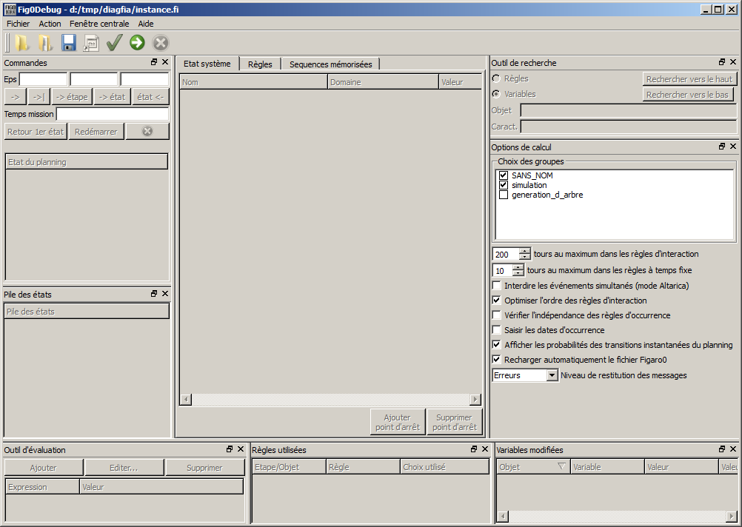
Figure 1 : Fenêtre principale de l’IHM
Les panneaux latéraux peuvent être redimensionnés, déplacés au sein de la fenêtre principale ou encore détachés de la fenêtre principale.
Il est aussi possible de superposer ces panneaux sous forme d’onglets (cf. Figure 2).
Remarque : la disposition des panneaux adoptée lors de la fermeture du logiciel est rétablie lors du lancement suivant.
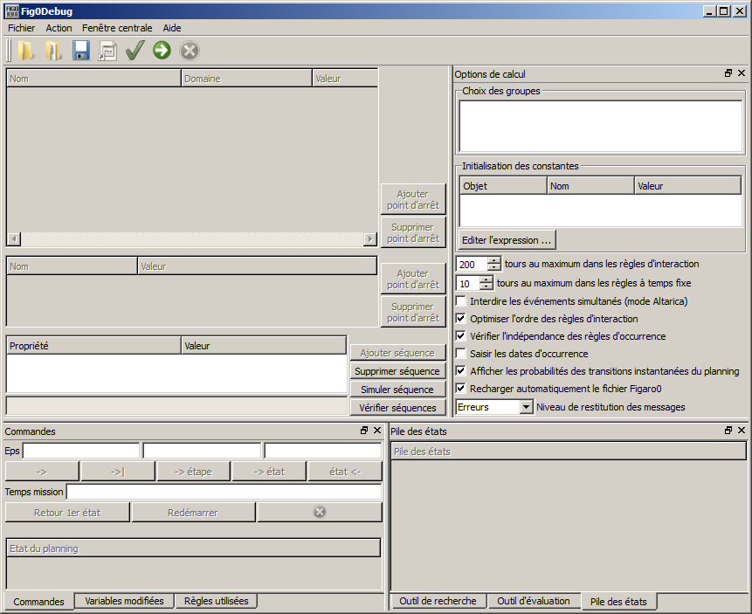
Figure 2 : Fenêtre principale de l’IHM avec superposition d’outils.

Commandes
Les commandes sont accessibles par l’intermédiaire des menus « Fichier », « Action » et « Fenêtre centrale ». Les commandes principales sont aussi proposées dans la barre d’outils.

Menu « Fichier »

Sous menu « Ouvrir Figaro0 … »
Permet de charger un modèle Figaro0. Le modèle est immédiatement vérifié et placé en mémoire.
Le fichier Figaro0 chargé est affiché dans l’entête de la fenêtre principale.
Cette action est reprise dans la barre d’outils sous l’icône .

Sous menu « Fichiers récents »
Ce sous menu présente une liste des fichiers Figaro0 utilisés récemment et permet de les recharger rapidement.
La liste est limitée aux 10 fichiers les plus récents.
Le rechargement reconfigure l’IHM avec le paramétrage défini lors de la dernière utilisation du fichier choisi.

Sous menu « Charger séquences … »
Permet de charger un fichier de séquences à contrôler.
Le fichier de séquences choisi est affiché dans le champ situé en bas de l’onglet « Séquences mémorisées » de la fenêtre centrale.
Cette action est reprise dans la barre d’outils sous l’icône .

Sous menus « Sauver séquences » et « Sauver sous séquences … »
Permettent de sauvegarder les séquences courantes affichées dans l’onglet « Séquences mémorisées » de la fenêtre centrale. L’action de sauvegarde des séquences courantes est reprise dans la barre d’outils sous l’icône .
Le fichier de séquences choisi est affiché dans le champ situé en bas de l’onglet séquences de la fenêtre centrale.

Sous menu « Quitter »
Permet d’arrêter le logiciel.

Menu « Action »

Sous menu « Lancer simulation »
Permet de lancer une simulation. Cette action est reprise dans la barre d’outils sous l’icône .
L’ensemble des paramètres affichés est vérifié, puis la simulation est lancée.
Il est possible d’arrêter la simulation en cours d’exécution en utilisant le bouton « Arrêter ».
Remarque : lors du lancement de la simulation, le modèle est chargé dans le cœur de calcul, mais l’état initial n’est pas calculé.

Sous menu « Arrêter simulation »
Permet d’arrêter le déroulement d’une simulation. Cette action est reprise dans la barre d’outils sous l’icône .
L’arrêt d’une simulation attend la fin de l’exploitation de la séquence courante. Cela peut demander un temps non négligeable dans certains cas.

Sous menu « Vérifier séquences »
Permet de vérifier les séquences affichées dans l’onglet « Séquences mémorisées ».
La vérification lance la simulation et pour chaque séquence, effectue les étapes suivantes :
- calcul de l’état initial du modèle,
- pour chaque branche de la séquence :
  - recherche les transitions et détermine si elles peuvent être tirées,
  - si oui : tire les transitions et poursuit à l’état suivant,
  - si non : note l’erreur dans la séquence et stoppe l’exploration.
- si la séquence est acceptée jusqu’à son terme, elle est notée valide.
Cette action est reprise dans la barre d’outils sous l’icône .

Sous menu « Ajouter séquence »
Permet d’ajouter la séquence en cours de simulation à la liste des séquences de l’onglet « Séquences mémorisées ».
Cette action n’est active que lorsque la simulation est lancée.
Cette action est reprise dans la barre d’outils sous l’icône .

Menu « Fenêtre centrale »
Ce menu permet de choisir la forme de l’affichage adoptée pour les trois panneaux de la fenêtre centrale.

Sous menu « Onglets »
Permet d’afficher les 3 panneaux sous forme d’onglets (cf. Figure 1).

Sous menu « Split horizontal »
Permet d’afficher les 3 panneaux les uns à côté des autres dans des cadres redimensionnables.
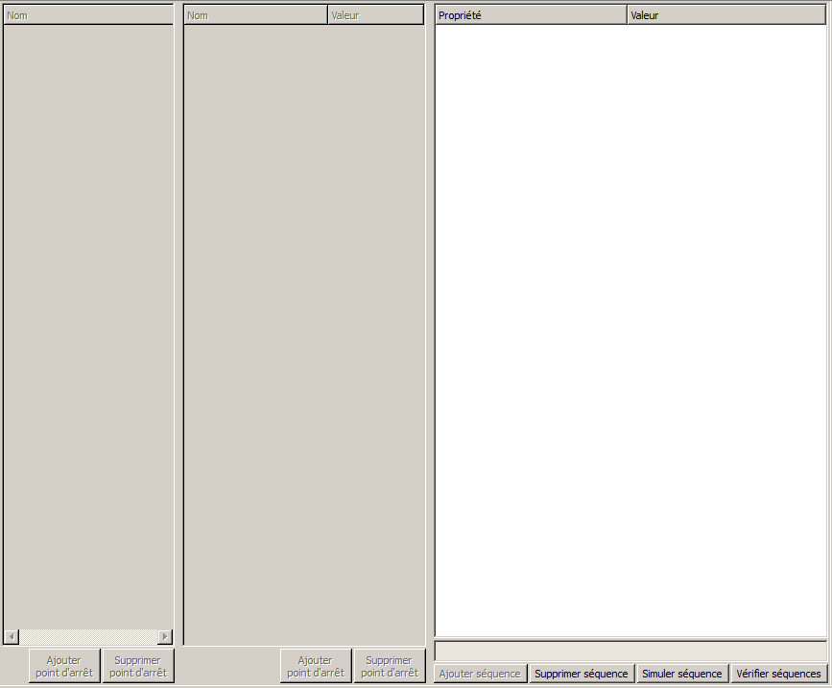
Figure 3 : présentation sous forme de split horizontal.

Sous menu « Split vertical »
Permet d’afficher les 3 panneaux les uns au-dessus des autres dans des cadres redimensionnables.
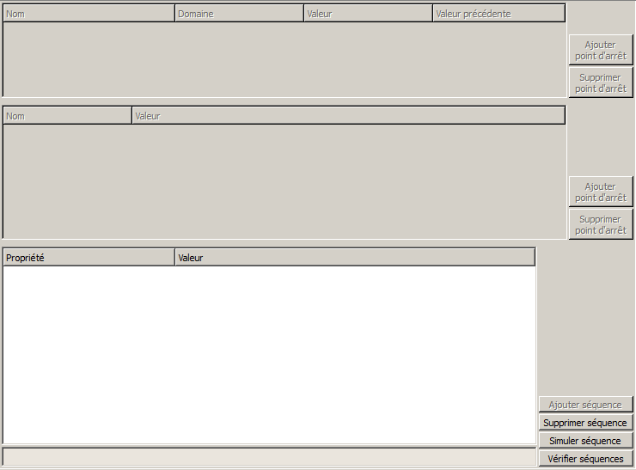
Figure 4 : présentation sous forme de split vertical.

Outils centraux
Ces outils, présentés dans la fenêtre centrale, sont les suivants :
- l’outil « Etat système » : présente la valeur courante des variables du système,
- l’outil « Règles » : présente l’ensemble des règles utilisables (sélectionnées à l’aide des groupes) et indique la règle en cours d’exécution,
- l’outil « Séquences mémorisées » : permet de stocker des séquences parcourues puis de vérifier qu’elles sont toujours réalisables.
Ces outils ne peuvent quitter la fenêtre centrale, mais peuvent être disposés horizontalement, verticalement ou bien sous forme d’onglets (cf. 5.3.1.3).

Outil « Etat système »
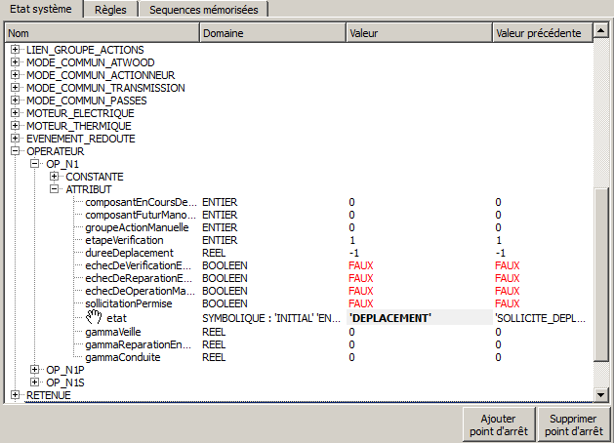
Figure 5 : outil de présentation de l’état du système.

Affichage
Cet outil présente l’ensemble des variables du système sous forme arborescente.
Les variables sont séparées par type (CONSTANTE, ATTRIBUT, EFFET). Les constantes ne sont pas modifiées pendant la simulation.
L’outil présente la valeur courante en colonne « Valeur » et la valeur dans l’état stable précédent en colonne « Valeur précédente ».
Les valeurs VRAI sont colorées en vert, et les valeurs FAUX sont colorées en rouge.
Les valeurs courantes différentes des valeurs dans l’état stable précédent sont marquées en gras sur fond gris clair.

Utilisation des points d’arrêt
L’outil permet d’ajouter ou de supprimer des points d’arrêt au niveau des variables. La présence d’un point d’arrêt est signalée par une icône .
Lors d’une avance jusqu’au point d’arrêt suivant, la simulation est stoppée si la variable a été modifiée. L’arrêt est effectué après avoir exécuté la règle modifiant la variable signalée.

Modification de la valeur des variables
L’outil permet à tout moment de modifier la valeur d’une variable en écrivant directement sa nouvelle valeur dans la colonne « Valeur ».
La saisie de la valeur est contrôlée du point de vue de la syntaxe Figaro0 et de la compatibilité avec le domaine de la variable modifiée.
Attention ! la modification de la valeur des constantes n’a d’effet que si le modèle Figaro0 a été instancié sans l’option de résolution des constantes. Dans le cas contraire, les constantes ont déjà été remplacées par leur valeur dans le modèle.
Remarque : si la modification a lieu avant toute avancée de la simulation, la modification est répercutée dans la colonne « Valeur précédente » car la modification est effectuée sur l’état initial.

Outil « Règles »
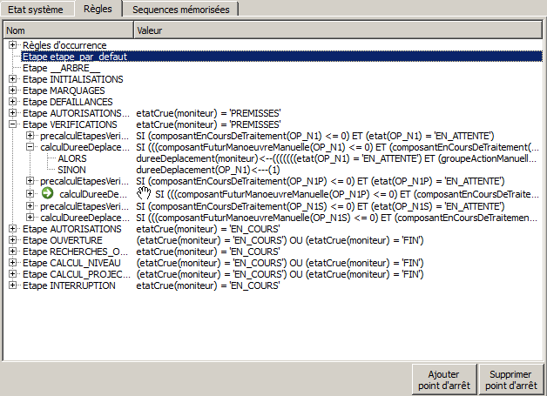
Figure 6 : outil de présentation des règles du système

Affichage
Cet outil présente toutes les règles prises en compte dans la simulation (règles d’occurrence et règles d’interaction).
Les règles sont regroupées par étapes (une « étape » spéciale est ajoutée pour regrouper les règles d’occurrence) et placées dans l’ordre de leur exécution au sein de chaque étape.
Toutes les étapes sont affichées, même celles ne comprenant aucune règle.
Chaque règle présente :
- sa condition,
- ses différentes options :
  - ALORS et SINON pour les règles d’interaction,
  - TRANSITION, DEFAILLANCE, REPARATION pour les règles d’occurrence (chaque transition précise sa loi et les expressions permettant d’en calculer les paramètres).
Les expressions présentées dans l’outil pouvant être trop longues pour être affichées sur une seule ligne, l’outil permet d’y accéder sous leur forme complète par un double clic sur l’élément (cf. Figure 7).
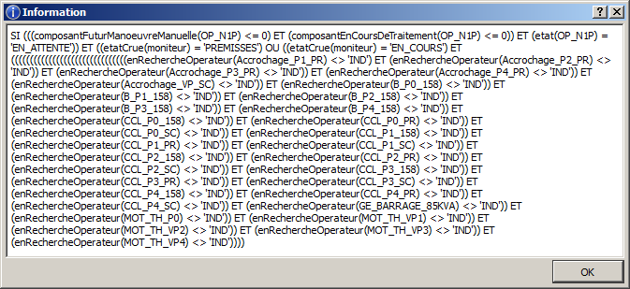
Figure 7 : outil d’affichage d’une expression

Utilisation des points d’arrêt
L’outil de présentation des règles permet d’ajouter ou de supprimer des points d’arrêt. La présence d’un point d’arrêt est signalée par une icône .
Lors d’une avance jusqu’au point d’arrêt suivant, la simulation est stoppée juste avant l’exécution de la règle si celle-ci possède un point d’arrêt.
La règle en cours d’exécution est signalée par l’icône .

Outil « Séquences mémorisées »
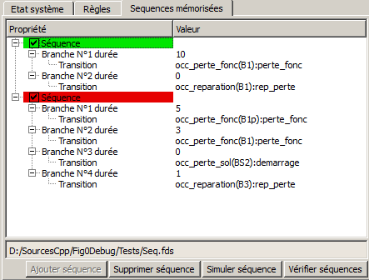
Figure 8 : outil de contrôle des séquences

Affichage
Cet outil affiche une liste de séquences mémorisées, soit au cours de la session courante, soit lors d’une session précédente.
Les séquences sont représentées par leurs branches successives éventuellement associées à une durée de la branche, définies par les transitions tirées.
La coloration indique la validité de la séquence :
- : la séquence a été chargée à partir d’un fichier dans lequel elle était marquée comme invalide (elle n’a pas pu être exécutée jusqu'au bout : la première transition n’ayant pu être effectuée est colorée en rouge),
- : la séquence a été chargée à partir d’un fichier dans lequel elle était marquée comme valide,
- : la séquence vient d’être vérifiée et est invalide (elle n’a pas pu être exécutée jusqu'au bout : la première transition n’ayant pu être effectuée est colorée en rouge),
- : la séquence vient d’être vérifiée et est valide.

Gestion des séquences et de leur validation
L’outil propose les boutons suivants :
- : permet d’ajouter la séquence courante à la liste (actif uniquement en cours de simulation, ce bouton est repris dans la barre d’outil sous l’icône ),
- : permet de supprimer de la liste la séquence sélectionnée,
- : permet de lancer la simulation et d’exécuter les transitions de la séquence sélectionnée jusqu’au bout ou jusqu’à une impossibilité d’appliquer les transitions,
- : permet de vérifier les séquences dont les cases sont cochées (par défaut toutes les cases sont cochées).
Les séquences mémorisées peuvent être sauvegardées en fichier XML grâce aux items « Sauver séquences » et « Sauver sous séquences… » du menu « Fichier ». Le fichier de sauvegarde est indiqué dans le bas de l’outil, au-dessus des boutons.

Sauvegarde et rechargement
Il est possible de recharger des séquences sauvegardées grâce à l’item « Charger séquences » du menu « Fichier ». Les séquences chargées remplacent les séquences en cours d’affichage.
Le chargement de séquences peut être effectué à partir d’un fichier d’extension .fds construit par Fig0Debug mais aussi à partir de fichiers de résultats de Yams comprenant des séquences.

Outil « Options de calcul »
Cet outil contient l’ensemble des paramètres ayant une influence sur les séquences obtenues lors de la simulation et quelques paramètres de gestion du logiciel.
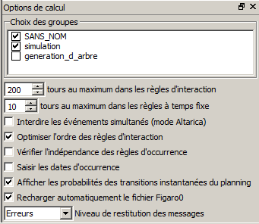
Figure 9 : Outil « Options de calcul ».

Choix des groupes
Les groupes affichés constituent l’ensemble des groupes disponibles dans le modèle Figaro0.
Le groupe SANS_NOM n’est pas explicitement décrit dans le modèle Figaro0 mais il regroupe toutes les règles qui ne sont pas explicitement associées à un groupe.
La sélection des groupes est effectuée en utilisant les cases à cocher attenantes (le groupe est sélectionné si sa case est cochée).

Les limites de nombre de tours
Les limites de nombre de tours sont des garde-fous destinés à empêcher que le programme reste bloqué dans une boucle infinie.
Le paramètre « tours au maximum dans les règles d’interaction » limite le nombre d’exécutions des règles d’interaction d’une étape ; si la stabilisation du système n’est pas obtenue au bout de ce nombre de tours, la séquence est stoppée et une erreur est affichée.
Le paramètre « tours au maximum dans les règles à temps fixe » limite le nombre d’états instantanés successifs ; si ce nombre est dépassé, la séquence est stoppée et une erreur est affichée.

Interdire les événements simultanés
Cette case à cocher permet d’interdire le tirage simultané de plusieurs transitions (de lois instantanées ou temps constant). Dans le cas où un tirage simultané est possible, une seule règle est utilisée (la première de la liste) et un message d’avertissement est émis. Le message d’avertissement n’est émis qu’une fois par simulation.
Pour la plupart des modèles, le fait de cocher ou non cette option n'a aucune incidence sur les résultats. Mais pour certains, elle peut les changer totalement. Il ne faut jamais cocher cette case si l'on utilise des modèles respectant la sémantique du langage FIGARO, donc en particulier si on les a produits à l'aide de KB3. Cette option a été créée pour permettre de traiter des modèles Figaro0 obtenus par traduction automatique de modèles en langage AltaRica. L'option change alors la sémantique du langage FIGARO, afin qu'elle imite celle du langage AltaRica.

Optimiser l’ordre des règles d’interaction
Cette case à cocher permet de demander l’optimisation de l’ordre de prise en compte des règles d’interaction. L’optimisation place en tête les règles qui modifient des variables utilisées par d’autres règles ; cela permet de minimiser le temps de calcul nécessaire pour atteindre un état stable après le tirage des règles d’occurrence en diminuant le nombre de boucles nécessaires dans chaque étape.
Cette optimisation ne doit pas être utilisée sur les modèles dont le comportement dépend de l’ordre des règles d’interaction au sein d'une étape (en principe, il ne faudrait pas créer de tels modèles, mais c'est parfois incontournable). Dans l’exemple ci-dessous, le modèle optimisé ne donnerait pas le même résultat que le modèle initial.

Modèle initial | Commentaire | Modèle optimisé | Commentaire
ATTRIBUT  A ENTIER=0 ;  B ENTIER=1 ;  INTERACTION  regle1  ETAPE etape1  SI A=0  ALORS A<--B ;  regle2  ETAPE etape1  ALORS B<--2 ; | A reçoit B avant que B ne soit modifié. Ensuite A est bloqué.  Le résultat est A=1, B=2. | ATTRIBUT  A ENTIER=0 ;  B ENTIER=1 ;  INTERACTION  regle2  ETAPE etape1  ALORS B<--2 ;  regle1  ETAPE etape1  SI A=0  ALORS A<--B ; | regle2 est placée en tête pour que B change de valeur avant d’être utilisé.  Le résultat est A=B=2.

Vérifier l’indépendance des règles d’occurrence
Cette case à cocher permet de contrôler que, lors d’une sortie d’état par tirage simultané de plusieurs règles d’occurrence, l’exécution d’une des règles n’entraîne pas la désactivation d’une autre des règles à exécuter.
Pour un ensemble de N règles à tirer simultanément, ce contrôle devrait en principe vérifier la cohérence pour n’importe quel ordre d’exécution des règles. Mais ceci demanderait d’effectuer N! calculs.
Pour simplifier les calculs, le contrôle effectué utilise l’ordre d’exécution par défaut des règles d’occurrence et ne vérifie la cohérence que pour cet ordre.

Saisir les dates d’occurrence
Lors d’une simulation de Monte Carlo mettant en jeu des règles d’occurrence de type différent de INS et T_C, l’évolution de la date est liée au tirage effectué pour la durée de l’occurrence.
Fig0Debug n’effectue pas de tirage aléatoire, mais propose à l’utilisateur de choisir la durée de l’occurrence courante. Le choix de durée peut être limité par les paramètres de l’occurrence si cette dernière ne s’étend pas sur l’ensemble du domaine temporel.
Si la case est décochée, la durée des occurrences autres que T_C est toujours prise égale à 0.

Afficher les probabilités des transitions instantanées du planning
Cette case à cocher permet de demander l’affichage des probabilités des transitions instantanées proposées à l’utilisateur dans le planning (cf. Figure 11).

Recharger automatiquement le fichier Figaro0
Cette case à cocher permet de demander le rechargement automatique du fichier Figaro0 si celui-ci a été modifié.
Si la case est cochée, le contrôle de modification est effectué à chaque lancement de la simulation. Si le fichier a été modifié, alors le choix de recharger le fichier est proposé à l’utilisateur.

Niveau de restitution des messages
Cette combo box permet de choisir le niveau minimum des messages restitués par l’IHM.
Les niveaux disponibles sont (dans l’ordre croissant) : information, warning, erreur.
En choisissant l’item « Erreurs » dans la combo box, les messages d’information ou de warning ne seront pas affichés.

Outil « Commandes »
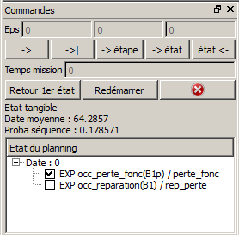
Figure 10 : Outil « Commandes »
L’outil « Commandes » permet de gérer le déroulement de la simulation une fois celle-ci lancée.
Il propose par ailleurs des champs de saisie permettant de fixer les paramètres de calcul de la probabilité de la séquence.

Paramètres de calcul des probabilités
Ces paramètres ne sont valides que pour des modèles de type Instantané-Exponentiel.
Temps de mission : ce temps correspond au temps de mission pour lequel l’étude du système est demandée.
Eps : la première et la dernière case correspondent à des seuils de troncature des événements rapides (lambda*Tmission grand) ; la valeur centrale correspond à un seuil de troncature des événements lents (lambda*Tmission petit).

Gestion du déroulement de la simulation
Les différents boutons proposés permettent d’avancer ou de reculer dans l’exploration de la séquence. Les reculs ne peuvent être effectués que jusqu’à un état stable précédent.
- : exécute la règle suivante,
- : avance jusqu’au point d’arrêt suivant (s’il n’y a pas de point d’arrêt, la simulation est arrêtée lors de la stabilisation de l’état),
- : avance jusqu’à la fin de l’étape courante,
- : avance jusqu’à la stabilisation de l’état,
- : recule jusqu’à l’état précédent,
- : retourne au premier état stable (appelé état initial dans KB3 et Figseq) de la simulation,
- : retourne à l’état initial de la simulation (avant toute application des règles mais après calcul des valeurs initiales des variables interdépendantes),
- : arrête la simulation.

Affichages
La zone d’affichage présente les informations liées au dernier état stable atteint :
- le type d’état parmi « Etat tangible » et « Etat instantané »,
- la date d’entrée dans l’état,
- la probabilité de la séquence si celle-ci se terminait dans cet état.
Remarque : la probabilité n’est calculée que pour les modèles de type Instantané-Exponentiel et de type Instantané-Temps-constant.

« Etat du planning »
Cette arborescence présente les occurrences planifiées par le simulateur. Le planning n’est affiché que lorsque la simulation se trouve dans un état stable.
Le planning présente les transitions qui peuvent être tirées immédiatement sous 3 formes :
- une forme concurrente (une seule règle peut être choisie, cf. Figure 10),
- une forme non modifiable (toutes les règles doivent être tirées (règles T_C, cf. Figure 11 droite)),
- une forme parallèle (toutes les règles doivent être tirées, mais il est possible de choisir la transition utilisée pour chacune des règles, cf. Figure 11 gauche).
Le choix des règles ou des transitions tirées est effectué en cochant les cases correspondantes. L’outil se charge d’assurer la cohérence du choix.

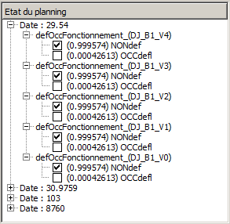  Cas de choix d’options de règles instantanées | 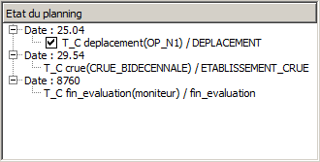  Cas de présentation sans choix d’une règle temps constant
Figure 11 : Planning présentant des règles à tirer et des règles planifiées pour plus tard.
Le planning présente dans l’arborescence, les règles T_C planifiées pour plus tard. Ces règles ne présentent pas de case à cocher car elles ne peuvent être sélectionnées dans l’état courant.

Outil « Pile des Etats »
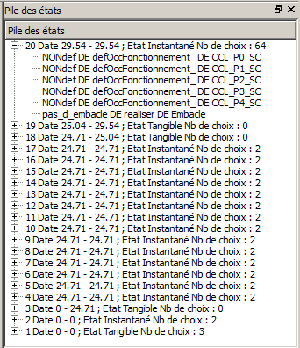
Figure 12 : outil de présentation de la pile des états
Cet outil présente la liste des états stables atteints au cours de la simulation.
L’état courant n’est pas présenté dans la liste, il est présenté dans l’outil « Commandes ».
Pour chaque état, l’outil indique :
- Sur la ligne principale :
  - Le numéro de l’état,
  - Les dates de début et de fin de l’état,
  - Le type d’état parmi Tangible, Instantané,
  - Le nombre de choix proposés à l’utilisateur pour sortir de l’état ;
- Dans les feuilles associées : les transitions tirées pour sortir de l’état.

Outil « Variables modifiées »
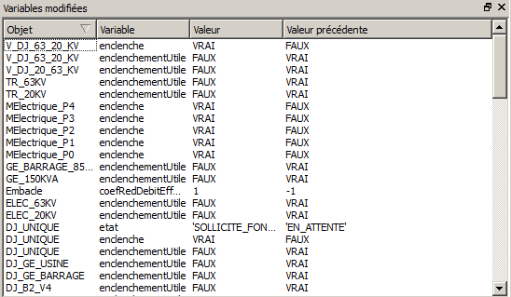
Figure 13 : outil de présentation de la liste des variables modifiées
Cet outil présente la liste des variables dont la valeur est différente de celle de l’état stable précédent.
La valeur courante est présentée dans la colonne « Valeur », la valeur dans l’état stable précédent est présentée dans la colonne « Valeur précédente ».
L’outil permet de retrouver une variable modifiée dans l’arborescence de l’outil « Etat système ». Il faut sélectionner la variable et utiliser l’item « Rechercher vers le bas » du menu contextuel. La variable correspondante sera sélectionnée dans l’outil « Etat système ».
Attention ! lors d’une avance pas à pas, une variable provisoirement modifiée peut reprendre sa valeur initiale et donc disparaître de la liste.

Outil « Règles utilisées »
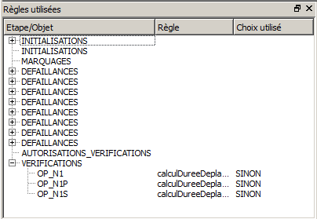
Figure 14 : Outil de présentation des règles utilisées
Cet outil présente la liste des étapes parcourues et des règles d’interaction utilisées depuis le dernier état stable.
La liste est présentée sous forme arborescente et regroupe sous chaque étape parcourue la liste des règles d’interaction de l’étape utilisées.
Toutes les étapes parcourues sont indiquées ; même si aucune règle n’a été utilisée.
Une règle est considérée comme utilisée si l’une de ses facettes non vide ALORS ou SINON a été appliquée. La facette appliquée est indiquée dans la colonne « Choix utilisé ».
L’outil permet de retrouver une règle utilisée dans l’arborescence de l’outil « Règles ». Il faut sélectionner la règle et utiliser l’item « Rechercher vers le bas » du menu contextuel. La règle correspondante sera sélectionnée dans l’outil « Règles ».
Remarque : le simulateur passe plusieurs fois dans chaque étape jusqu’à stabilisation de l’état. Chaque passage dans une étape est affiché comme une branche de l’arborescence. Certaines étapes sont donc notées plusieurs fois.

« Outil d’évaluation »
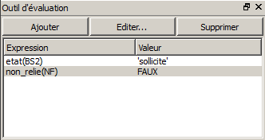
Figure 15 : outil d’évaluation d’expressions
Cet outil permet de suivre la valeur de n’importe quelle expression Figaro0 valide au sein du modèle en cours de simulation.
La colonne « Expression » contient l’expression à évaluer (saisie par l’utilisateur). La colonne « Valeur » contient la valeur courante de l’expression.

Gestion des expressions à évaluer
L’outil propose les boutons suivants :
- : permet d’ajouter une ligne d’évaluation dans la liste ; le curseur est positionné au niveau de la nouvelle expression à saisir,
- : permet de saisir l’expression à l’aide de l’outil d’aide à la saisie d’expressions (cf. ci-dessous),
- : permet de supprimer de la liste l’expression sélectionnée.
L’expression saisie est contrôlée du point de vue de la syntaxe Figaro0. Si l’expression est invalide, un message d’erreur est affiché et la colonne « Valeur » affiche « ###Expression incorrecte ».

Outil d’aide à la saisie des expressions
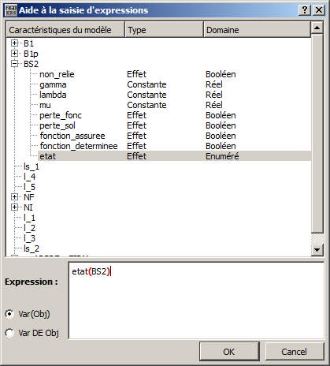
Figure 16 : Fenêtre d’aide à la saisie des expressions
Cet outil permet de limiter les erreurs de saisie lors de l’écriture de références aux éléments du modèle Figaro0.
Le panneau supérieur présente l’ensemble des éléments accessibles à l’utilisateur sous une forme hiérarchique : TypeFigaro->ObjetFigaro->TypeCaractéristique->Caractéristique.
Un double clic sur un élément terminal insère l’expression Figaro0 de cet élément au niveau de l’emplacement courant du curseur dans la fenêtre d’expression.
Les cases à cocher « Var(Obj) » et « Var DE Obj » permettent de choisir la syntaxe adoptée pour la notation d’une variable (ce choix n’a pas d’influence sur la valeur de l’expression).

« Outil de recherche »
Cet outil permet de rechercher des règles ou des variables au sein des outils « Règles » et « Etat système ».
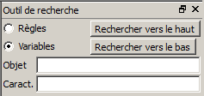
Figure 17 : outil de recherche de règles ou de variables
Les cases à cocher « Règles » et « Variables » permettent de désigner l’élément recherché. Les règles sont recherchées dans l’outil « Règles » et les variables dans l’outil « Etat système ».
Le masque de recherche est défini en deux parties :
- « Objet » : définit le filtre sur le nom de l’objet propriétaire de l’élément à rechercher,
- « Caract. » : définit le filtre sur le nom de l’élément à rechercher.
Les masques sont définit en utilisant les expressions régulières de QT (cf. http://qt-project.org/doc/qt-4.8/qregexp.html).
Attention ! par convention, un masque vide correspond à tous les éléments (remplacé par « .* »).
Les boutons et permettent de choisir le sens de la recherche dans l’arborescence.

Annexes

fichier de modèle Figaro0
Le fichier de modèle Figaro0 contient une instanciation en Figaro0 complète comprenant :
- la liste des étapes,
- la liste des groupes de règles,
- la liste des systèmes d’équations,
- la liste des objets contenant chacun :
  - la liste des constantes, des effets et des attributs (les pannes sont inconnues en Figaro0),
  - la liste des équations,
  - la liste des règles d’interaction,
  - la liste des règles d’occurrence.
La liste des types et la liste des interfaces des objets sont facultatives.
Le langage Figaro0 utilisé correspond aux spécifications générales du langage avec quelques extensions rendues possibles par un traitement de type simulation temporelle :
- gestion explicite du temps et des aléas,
- élargissement des possibilités des règles d’occurrence,
- élargissement des possibilités de calcul du langage.

Description du fichier de séquences
Un fichier de séquences généré par Fig0Debug possède la forme canonique décrite au § 6.2.1.
Mais le logiciel est capable de charger des fichiers de séquences de forme plus générale (cf. § 6.2.2).

Forme canonique

élément LISTE_SEQUENCES
diagramme | 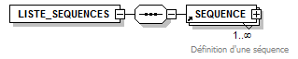

élément SEQUENCE
diagramme | 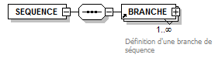
utilisé par
  élément | LISTE_SEQUENCES
attributs
  Nom | Type | Présence | Par défaut | annotation
  VALIDITE | xs:string | optionnelle
    documentation
    Décrit la validité de la séquence (OK si séquence valide)
  NOM | xs:string | optionnelle
    documentation
    Nom ou description de la séquence (facultatif)

élément BRANCHE
diagramme | 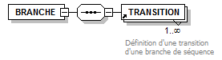
utilisé par
  élément | SEQUENCE
attributs
  Nom | Type | Présence | Par défaut | annotation
  DUREE | xs:float | optionnelle
    documentation
    Durée avant tirage de la transition.
    Si la durée est absente, la transition est tirée avec sa durée par défaut.

élément TRANSITION
diagramme | 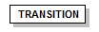
utilisé par
  élément | BRANCHE
attributs
  Nom | Type | Présence | Par défaut | annotation
  TRANS | xs:string | requise
    documentation
    Nom de la transition
  REGLE | xs:string | requise
    documentation
    Nom de la règle contenant la transition
  OBJET | xs:string | requise
    documentation
    Nom de l'objet propriétaire de la règle

Forme acceptée au chargement
Au chargement, le logiciel recherche soit une structure de fichier correspondant à la forme canonique, soit des séquences (tag SEQUENCE et fils cf. § 6.2.1.2) dans une arborescence XML libre.
L’unique contrainte sur la structure du fichier XML est qu’il n’existe pas au sein d’un tag de mélange entre des tags SEQUENCE et d’autres tags (cf. Tableau 1).

Structure acceptée | Structure refusée
<TAG1>  <TAG2>  <SEQUENCE>…</SEQUENCE>  <SEQUENCE>…</SEQUENCE>  </TAG2>  <TAG3>  <SEQUENCE>…</SEQUENCE>  <SEQUENCE>…</SEQUENCE>  </TAG3>  </TAG1> | <TAG1>  <TAG2>  <SEQUENCE>…</SEQUENCE>  </TAG4>erreur  <SEQUENCE>…</SEQUENCE>  </TAG2>  <SEQUENCE>..</SEQUENCE>erreur  <TAG3>  <SEQUENCE>…</SEQUENCE>  <SEQUENCE>…</SEQUENCE>  </TAG3>  </TAG1>
Tableau 1 : exemples de structures de fichiers de séquences

